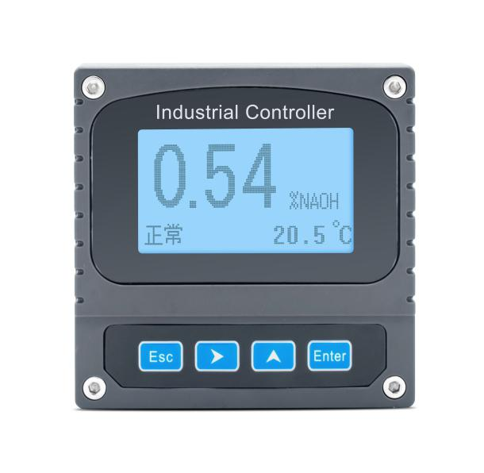
产品品牌 | Apure

产品名称 | 基础款酸/碱/盐浓度计

产品型号 | RA-2083

技术参数：
测量范围：NAOH：0-16% CaCL2：0-22% NACL：0-10% HNO3：0-10%
HCL：0-10% H2SO4：0-10% 温度：0-80℃
测量精度：浓度：±0.25%F.S 温度：±0.3℃
分 辨 率：浓度：0.01% 温度：0.1℃
温度补偿：自动或手动

稳 定 性：±0.25%F.S/24h
继 电 器：二组 5A 240VAC/5A 28VDC或120VAC
输出信号：2路4-20mA，1路RS485 Modbus RTU

供电电源：85～265VAC或9～36VDC，功率：≤3W
外形尺寸：98*98*130mm 开孔尺寸：93*93mm
防护等级：IP65

安装方式：盘装/柜装/嵌入式或壁挂
仪表重量：0.6kg
如有高温、高压、强酸、强碱、有机溶液等较为恶劣的水质工况，可定制专用传感器
选型不当，可能会造成传感器不可逆的损毁，采购前请告知使用工况条件！
环境温度：-10～60℃；相对湿度：≤90%； 除地球磁场外周围无强磁场干扰
密码保护：设有密码保护防止非工作人员操作失误

